Муниципальное общеобразовательное учреждение
Октябрьская средняя общеобразовательная школа

«УТВЕРЖДАЮ»
Директор МОУ Октябрьской СОШ
________________ Н.В.Смолина
Приказ по школе
№ 01-10 / 169 от 31.08.2021 г.

Рабочая программа
по технологии
для 5А,Б класса
(общеобразовательного класса)

Составитель программы
Стежинская И.А.,
учитель технологии

2021 - 2022 учебный год

- Пояснительная записка.

Рабочая программа по технологии составлена на основе следующих нормативных документов:
- Федеральный закон Российской Федерации от 29 декабря 2012г. N 273-ФЗ "Об образовании в Российской Федерации".
- Федеральный государственный образовательный стандарт основного общего образования от 17 декабря 2010 г. N 1897, с изменениями от 31 декабря 2015 г. N 1577;
- Основная образовательная программа основного общего образования МОУ Октябрьской СОШ (утверждена приказом директора от 21.09.2015г №01-10/210);
- Федеральный перечень учебников, рекомендуемых к использованию при реализации имеющих государственную аккредитацию образовательных программ начального общего, основного общего, среднего общего образования. Утв. Министерством Просвещения РФ №.;
- Методические письмо ГОАУ ИРО о преподавании учебного предмета Технология в общеобразовательных организациях Ярославской области в 2021-2022 учебном году по предмету;
- Концепция преподавания учебного предмета «Технология» в образовательных организациях Российской Федерации, реализующих основные общеобразовательные программы (Утверждена коллегией Министерства просвещения Российской Федерации 24.12.2018 г.).
- «Положение о рабочей программе педагога, реализующего ФГОС начального общего, основного общего, среднего общего образования» (утв. приказом директора № 01-10/214 от 25.09.2015г., с изменениями Приказ № 01-10/345 от 26.11.2018г.);

Программа учебного предмета «Технология» рассчитана на 5 лет (5- 9 класс). Общее количество часов за уровень общего образования составляет 306 часов со следующим распределением часов по классам: 5 класс- 68 часов, 6 класс – 68 часов, 7 класс – 68 часов, 8 класс – 68 часов, 9 класс – 34 часа.

Рабочая программа ориентирована на использование учебника из федерального перечня учебников а 2021-2022 учебный год:
Номер | Наименование | Издатель | Автор/авторский коллектив | Класс
1.1.2.7.1.3.1 | Технология 5 класс | Москва «Просвещение» 2021 | Т. Тищенко, Н. В. Синица. | 5

В 2021-2022 учебном году в общеобразовательном классе нет учащихся, имеющими рекомендации ПМПК. Особенности работы с ними указаны в адаптированной программе.

II. Планируемые предметные результаты освоения учебного предмета
технология.

Выпускник научится | Выпускник получит возможность научиться
Современные технологии и перспективы их развития
● называть и характеризовать актуальные и перспективные технологии материальной и нематериальной сферы;  ● производить мониторинг и оценку состояния и выявлять возможные перспективы развития технологий в произвольно выбранной отрасли на основе работы с информационными источниками различных видов. | ● осуществлять анализ и давать аргументированный прогноз развития технологий в сферах, рассматриваемых в рамках предметной области;  ● осуществлять анализ и производить оценку вероятных рисков применения перспективных технологий и последствий развития существующих технологий.
Формирование технологической культуры
и проектно-технологического мышления обучающихся
● выявлять и формулировать проблему, требующую технологического решения;  ● определять цели проектирования субъективно нового продукта или технологического решения;  ● готовить предложения технических или технологических решений с использованием методов и инструментов развития креативного мышления, в том числе с использованием инструментов, таких как дизайн-мышление, ТРИЗ и др.;  ● планировать этапы выполнения работ и ресурсы для достижения целей проектирования;  ● применять базовые принципы управления проектами;  ● следовать технологическому процессу, в том числе в процессе изготовления субъективно нового продукта;  ● оценивать условия применимости технологии, в том числе с позиций экологической защищенности;  ● прогнозировать по известной технологии итоговые характеристики продукта в зависимости от изменения параметров и/или ресурсов, проверять прогнозы опытно-экспериментальным путем, в том числе самостоятельно планируя такого рода эксперименты;  ● в зависимости от ситуации оптимизировать базовые технологии, проводить анализ возможности использования альтернативных ресурсов, соединять в единый технологический процесс несколько технологий без их видоизменения для получения сложносоставного материального или информационного продукта;  ● проводить оценку и испытание полученного продукта;  ● проводить анализ потребностей в тех или иных материальных или информационных продуктах;  ● описывать технологическое решение с помощью текста, схемы, рисунка, графического изображения и их сочетаний;  ● анализировать возможные технологические решения, определять их достоинства и недостатки в контексте заданной ситуации;  ● применять базовые принципы бережливого производства, включая принципы организации рабочего места с учетом требований эргономики и научной организации труда;  ● проводить и анализировать разработку и/или реализацию продуктовых проектов, предполагающих:  o определение характеристик и разработку материального продукта, включая планирование, моделирование и разработку документации в информационной среде (конструкторе), в соответствии с задачей собственной деятельности или на основе самостоятельно проведенных исследований потребительских интересов,  o изготовление материального продукта на основе технологической документации с применением элементарных (не требующих регулирования) и сложных (требующих регулирования/настройки) рабочих инструментов/технологического оборудования,  o модификацию материального продукта по технической документации и изменения параметров технологического процесса для получения заданных свойств материального продукта,  o встраивание созданного информационного продукта в заданную оболочку,  o изготовление информационного продукта по заданному алгоритму в заданной оболочке;  ● проводить и анализировать разработку и/или реализацию технологических проектов, предполагающих:  o модификацию (комбинирование, изменение параметров и требований к ресурсам) заданного способа (технологии) получения требующегося материального продукта (после его применения в собственной практике),  o разработку инструкций и иной технологической документации для исполнителей,  o разработку способа или процесса получения материального и информационного продукта с заданными свойствами;  ● проводить анализ конструкции и конструирование механизмов, простейших роботов с помощью материального или виртуального конструктора;  ● выполнять чертежи и эскизы, а также работать в системах автоматизированного проектирования;  ● выполнять базовые операции редактора компьютерного трехмерного проектирования (на выбор образовательной организации). | ● модифицировать имеющиеся продукты в соответствии с ситуацией/заказом/потребностью/задачей деятельности и в соответствии с их характеристиками разрабатывать технологию на основе базовой технологии;  ● технологизировать свой опыт, представлять на основе ретроспективного анализа и унификации деятельности описание в виде инструкции или иной технологической документации;  ● оценивать коммерческий потенциал продукта и/или технологии.
Построение образовательных траекторий и планов
в области профессионального самоопределения
● характеризовать группы профессий, относящихся к актуальному технологическому укладу;  ● характеризовать ситуацию на региональном рынке труда, называть тенденции ее развития;  ● разъяснять социальное значение групп профессий, востребованных на региональном рынке труда;  ● анализировать и обосновывать свои мотивы и причины принятия тех или иных решений, связанных с выбором и реализацией образовательной траектории;  ● анализировать свои возможности и предпочтения, связанные с освоением определенного уровня образовательных программ и реализацией тех или иных видов деятельности. | ● предлагать альтернативные варианты образовательной траектории для профессионального развития;  ● характеризовать группы предприятий региона проживания;  ● получать опыт поиска, извлечения, структурирования и обработки информации о перспективах развития современных производств и тенденциях их развития в регионе проживания и в мире, а также информации об актуальном состоянии и перспективах развития регионального и мирового рынка труда.
По завершении учебного года обучающийся:
  - соблюдает правила безопасности и охраны труда при работе с учебным и лабораторным оборудованием;
  - владеет безопасными приемами работы с ручными и электрифицированным бытовым инструментом;
  - использует ручной и электрифицированный бытовой инструмент в соответствии с задачей собственной деятельности (по назначению);
  - разъясняет содержание понятий «изображение», «эскиз», «материал», «инструмент», «механизм», «робот», «конструкция» и адекватно использует эти понятия;
  - организует и поддерживает порядок на рабочем месте;
  - применяет и рационально использует материал в соответствии с задачей собственной деятельности;
  - осуществляет сохранение информации о результатах деятельности в формах описания, схемы, эскиза, фотографии, графического изображения;
  - использует при выполнении учебных задач научно-популярную литературу, справочные материалы и ресурсы интернета;
  - осуществляет операции по поддержанию порядка и чистоты в жилом и рабочем помещении;
  - осуществляет корректное применение/хранение произвольно заданного продукта на основе информации производителя (инструкции, памятки, этикетки и др.).
Предметные результаты:
  - выполняет измерение длин, расстояний, величин углов с помощью измерительных инструментов;
  - читает информацию, представленную в виде специализированных таблиц;
  - читает элементарные эскизы, схемы;
  - выполняет элементарные эскизы, схемы, в том числе с использованием программного обеспечения графических редакторов;
  - характеризует свойства конструкционных материалов природного происхождения (например, древесины и материалов на ее основе) или иных материалов (например, текстиля);
  - характеризует основные технологические операции, виды/способы/приемы обработки конструкционных материалов (например, древесины и материалов на ее основе) или иных материалов (например, текстиля);
  - характеризует оборудование, приспособления и инструменты для обработки конструкционных материалов (например, древесины и материалов на ее основе) или иных материалов (например, текстиля);
  - применяет безопасные приемы обработки конструкционных материалов (например, древесины и материалов на ее основе) с использованием ручного и электрифицированного инструмента, имеет опыт отделки изделий из данного материала или иных материалов (например, текстиля);
  - выполняет разметку плоского изделия на заготовке;
  - осуществляет сборку моделей, в том числе с помощью образовательного конструктора по инструкции;
  - конструирует модель по заданному прототипу;
  - строит простые механизмы;
  - имеет опыт проведения испытания, анализа продукта;
  - получил и проанализировал опыт модификации материального или информационного продукта;
  - классифицирует роботов по конструкции, сфере применения, степени самостоятельности (автономности), способам управления.
Проектные компетенции (включая компетенции проектного управления):
  - получил и проанализировал опыт изготовления материального продукта на основе технологической документации или по готовому образцу с применением рабочих инструментов, не требующих регулирования.

III. Содержание учебного предмета технология с указанием форм организации учебных занятий, основных видов учебной деятельности

№ пп | Название тем, модулей |  | Элементы минимального содержания образования (в соответствии с ФГОС) |  |  | Характеристика основных видов деятельности обучающихся | Формы организации учебных занятий
 | Модуль 1: Производство и технологии – 6ч.
 | Тема: Потребности человека (2 ч) | Потребности и технологии. Иерархия потребностей.  Общественные потребности. Потребности и цели.  Развитие потребностей и развитие технологий. |  |  | Объяснять, приводя примеры, содержание понятия «потребность». Изучать и анализировать потребности ближайшего социального окружения на основе самостоятельно разработанной программы |  | Практическая работа. Изучение потребностей человека.  Самостоятельная работа. Разработка программы изучения духовных потребностей членов семьи
 | Тема: Понятие технологии  (2 ч) | Цикл жизни технологии. Материальные технологии, информационные технологии, социальные технологии.  История развития технологий. Развитие технологий и проблемы антропогенного воздействия на окружающую среду. Технологии и мировое хозяйство. Закономерности технологического развития. Понятие о производственных и промышленных технологиях, технологиях сельского хозяйства. |  |  | Анализировать основания развития технологий, опираясь на произвольно избранную группу потребностей, которые удовлетворяют эти технологии. Приводить произвольные примеры производственных технологий и технологий в сфере быта. Выполнять поиск в Интернете и других источниках информации предприятий региона проживания, работающих на основе современных производственных технологий. Осуществлять сохранение информации в формах описаний, схем, эскизов, фотографий |  | Практическая работа. Ознакомление с технологиями.  Самостоятельная работа. Подготовка к образовательному путешествию
 | Тема: Технологический процесс (2ч) | Технологический процесс, его параметры, сырьё, ресурсы, результат. Виды ресурсов. Способы получения ресурсов. Взаимозаменяемость ресурсов. Ограниченность ресурсов. Условия реализации технологического процесса. Побочные эффекты реализации технологического процесса. Технология в контексте производства. |  |  | Характеризовать виды ресурсов, место ресурсов в проектировании и реализации технологического процесса. Объяснять, приводя примеры, принципиальную технологическую схему, в том числе характеризуя негативные эффекты.  Разрабатывать несложную технологию на примере организации действий и взаимодействия в быту. Находить и предъявлять информацию о нежелательных для окружающей среды эффектах технологий, поддерживающих жизнь в населённом пункте проживания |  | Практическая работа. Разработка технологических карт простых технологических процессов.  Самостоятельная работа. Поиск и изучение информации о технологиях, используемых в населённом пункте проживания, и нежелательных для окружающей среды эффектах технологий.  Образовательное путешествие (экскурсия) на предприятие города (региона) проживания, работающее на основе современных производственных технологий
 | Модуль 2: Компьютерная графика и черчение -4 ч.
 | Тема: Основы графической грамоты (4ч.) | Понятия «эскиз», «чертёж», «технический рисунок». Материалы, инструменты, приспособления для построения чертежа. Способы графического изображения изделий из древесины, металлов и искусственных материалов. Масштаб. Виды. Линии изображений. Обозначения на чертежах.  Графическое изображение изделий из тонколистового металла и проволоки |  |  | Знакомство с элементами графической грамоты, научить читать чертежи; выполнять эскизы, чертежи, технические рисунки деталей.  Читать и оформлять графическую документацию. Выполнять эскизы или технические рисунки деталей из конструкционных материалов. Знакомиться с профессией инженер-конструктор. |  | Практические работы. Чтение чертежа. Выполнение эскиза или технического рисунка детали из древесины.  Практическая работа: построение чертежей с помощью программ SketchUp.
 | Модуль 3: Технология обработки пищевых продуктов – 10ч.
 | Тема: Санитария, гигиена и физиология питания. Физиология питания. (2ч) | Понятие «кулинария». Санитарно-гигиенические требования к лицам, приготовляющим пищу, к приготовлению пищи, хранению продуктов и готовых блюд.  Необходимый набор посуды для приготовления пищи. Правила и последовательность мытья посуды.  Уход за поверхностью стен и пола. Моющие и чистящие средства для ухода за посудой, поверхностью стен и пола.  Безопасные приёмы работы на кухне. Правила безопасного пользования газовыми плитами, электронагревательными приборами, горячей посудой и жидкостью, ножом и приспособлениями. Первая помощь при порезах и ожогах паром или кипятком. Питание как физиологическая потребность. Пищевые (питательные) вещества. Значение белков, жиров, углеводов для жизнедеятельности человека.  Пищевая пирамида. Роль витаминов, минеральных веществ и воды в обмене веществ, их содержание в пищевых продуктах. Пищевые отравления. Правила, позволяющие их избежать. Первая помощь при отравлениях. Режим питания.  Практическая работа. Определение качества питьевой воды.  Самостоятельная работа. Поиск и ознакомление с информацией о значении витаминов, их содержании в различных продуктах питания. Анализ качества своего питания, составление своей пищевой пирамиды и на её основе — дневного рациона. |  | Овладевать навыками личной гигиены при приготовлении и хранении пищи.  Организовывать рабочее место для приготовления пищи. Определять набор безопасных для здоровья моющих и чистящих средств для мытья посуды и кабинета.  Осваивать безопасные приёмы работы с кухонным оборудованием, колющими и режущими инструментами, горячей посудой, жидкостью.  Оказывать первую помощь при порезах и ожогах.  Находить и предъявлять информацию о содержании в пищевых продуктах витаминов, минеральных солей и микроэлементов.  Осуществлять поиск значения понятия «витамины».  Находить и предъявлять информацию о витаминах, содержащихся в различных продуктах.  Закреплять исследовательские навыки при проведении лабораторных работ по определению качества питьевой воды.  Составлять индивидуальный режим питания и дневной рацион на основе пищевой пирамиды. |  |  | Самостоятельная работа. Поиск и ознакомление с информацией о значении понятия «гигиена».
 | Тема: Бутерброды и горячие напитки. Бытовые электроприборы (2 ч) | Продукты, применяемые для приготовления бутербродов. Значение хлеба в питании человека. Виды бутербродов. Технология приготовления бутербродов. Инструменты и приспособления для нарезки.  Требования к качеству готовых бутербродов. Условия и сроки их хранения. Подача бутербродов.  Виды горячих напитков (чай, кофе, какао, горячий шоколад). Сорта чая, их вкусовые достоинства, полезные свойства. Влияние эфирных масел, воды на качество напитка. Технология заваривания, подача чая. Сорта и виды кофе. Устройства для размола зерён кофе. Технология приготовления, подача кофе. Приборы для приготовления кофе. Получение какао-порошка. Технология приготовления, подача напитка какао. Профессия повар.  Общие сведения о видах, принципе действия и правилах эксплуатации бытовых электроприборов на кухне: бытового холодильника, микроволновой печи (СВЧ), посудомоечной машины. |  | Приготовлять и оформлять бутерброды. Определять вкусовые сочетания продуктов в бутербродах. Подсушивать хлеб для бутербродов в жарочном шкафу или тостере. Находить пословицы о хлебе. Знакомиться с профессией повар.  Приготовлять горячие напитки (чай, кофе, какао).  Проводить сравнительный анализ вкусовых качеств различных видов чая и кофе.  Находить и предъявлять информацию о растениях, из которых можно приготовить горячие напитки. Дегустировать бутерброды и горячие напитки.  Изучать потребность в бытовых электроприборах на домашней кухне.  Находить и представлять информацию об истории бытовых электроприборов для кухни.  Читать маркировку и штриховые коды на упаковках. |  |  | Практические работы. Приготовление бутербродов. Приготовление горячих напитков.  Самостоятельная работа. Изучение потребности в бытовых электроприборах на домашней кухне; поиск информации об истории микроволновой печи, гигиенической уборке холодильника, значении слова «цикорий» и пользе напитка из него.
 | Тема: Блюда из круп, бобовых и макаронных изделий (2 ч) | Виды круп, бобовых и макаронных изделий, применяемых в питании человека. Подготовка продуктов к приготовлению блюд. Посуда для приготовления блюд. Технология приготовления крупяных рассыпчатых, вязких и жидких каш. Требования к качеству каши. Применение бобовых в кулинарии.  Подготовка к варке. Время варки. Технология приготовления блюд из макаронных изделий. Подача готовых блюд. |  | Выполнять механическую кулинарную обработку крупы, бобовых. Определять экспериментально оптимальное соотношение крупы и жидкости при варке гарнира из крупы.  Готовить рассыпчатую, вязкую и жидкую кашу.  Определять консистенцию блюда.  Готовить гарнир из бобовых или макаронных изделий.  Находить и предъявлять информацию о крупах; о блюдах из круп, бобовых и макаронных изделий.  Дегустировать блюда из круп, бобовых и макаронных изделий. |  |  | Практическая работа. Изучение маркировки и штриховых кодов на упаковках круп и макаронных изделий. Приготовление блюда из крупы или макаронных изделий.  Самостоятельная работа. Поиск информации об устройствах кастрюля-кашеварка, мультиварка.
 | Тема: Блюда из яиц (2 ч) | Значение яиц в питании человека. Использование яиц в кулинарии. Меры предосторожности при работе с яйцами. Способы определения свежести яиц.  Способы хранения яиц. Технология приготовления блюд из яиц. Приспособления для взбивания. Способы варки куриных яиц: всмятку, в «мешочек», вкрутую. Подача варёных яиц. Жарение яиц: приготовление яичницы-глазуньи, омлета натурального.  Подача готовых блюд. |  | Определять свежесть яиц с помощью овоскопа или подсоленной воды.  Готовить блюда из яиц. Дегустировать блюда из яиц.  Находить и предъявлять информацию о способах хранения яиц без холодильника, блюдах из яиц, способах оформления яиц к народным праздникам. |  |  | Практические работы. Определение свежести яиц.  Приготовление блюда из яиц.  Самостоятельная работа. Поиск информации о способах хранения яиц без холодильника, истории оформления яиц к народным праздникам.
 | Тема: Меню завтрака. Сервировка стола к завтраку (2 ч) | Меню завтрака. Понятие о калорийности продуктов.  Понятие о сервировке стола. Особенности сервировки стола к завтраку. Набор столового белья, приборов и посуды для завтрака. Способы складывания салфеток. Правила поведения за столом и пользования столовыми приборами |  | Подбирать столовое бельё для сервировки стола к завтраку.  Подбирать столовые приборы и посуду для завтрака.  Составлять меню завтрака. Рассчитывать количество и стоимость продуктов для завтрака.  Выполнять сервировку стола к завтраку, овладевая навыками эстетического оформления стола.  Складывать салфетки.  Находить и предъявлять информацию о калорийности блюд для завтрака.  Участвовать в ролевой игре «Хозяйка и гости за столом» |  |  | Самостоятельная работа. Поиск информации о калорийности продуктов, входящих в состав блюд для завтрака
 | Модуль 4: Технология получения и преобразования текстильных материалов-16 ч.
 | Тема: Понятие о машине и механизме (2 ч) | Понятие о механизме и машине. Виды механизмов. Виды соединений деталей. Типовые детали. |  | Объяснять значение понятия «машина», характеризовать машины, преобразующие энергию в вид, необходимый потребителю. Характеризовать простые механизмы, типовые детали машин и их соединения. Знакомиться с профессиями машинист, водитель, наладчик |  |  | Практические работы. Обсуждение результатов образовательного путешествия. Ознакомление с машинами, механизмами, соединениями, деталями.  Самостоятельная работа. Поиск и изучение информации о машинах и механизмах, помогающих человеку в его жизни
 | Тема: Конструирование машин и механизмов  (2 ч) | Конструирование машин и механизмов. Технические требования. |  | Осуществлять сборку моделей с помощью образовательного конструктора по инструкции. Конструировать модель по заданному прототипу, проводить испытания и модернизацию модели.  Разрабатывать оригинальную конструкцию модели: проектировать, находить альтернативные варианты, конструировать, испытывать, анализировать результаты |  |  | Практические работы. Ознакомление с механизмами (передачами).  Конструирование моделей механизмов
 | Тема: Конструирование швейных изделий (2 ч) | Понятие о чертеже, выкройке, лекалах и конструкции швейного изделия. Экономичная и технологичная конструкция швейного изделия. Инструменты и приспособления для изготовления выкройки.  Швейные изделия для кухни. Определение размеров швейного изделия. Особенности построения выкроек салфетки, подушки для стула, прихватки. Подготовка выкройки к раскрою. Правила безопасного пользования ножницами. |  | Строить чертёж швейного изделия, выкроек для образцов швов в натуральную величину по меркам или по заданным размерам |  |  | Практическая работа. Изготовление выкроек для образцов швов
 | Тема: Текстильное материаловедение (2 ч) | Понятие о ткани. Волокно как сырьё для производства ткани. Виды волокон. Понятие о прядении и ткачестве. Современное прядильное, ткацкое и красильно-отделочное производство. Долевые (основа) и поперечные (уток) нити. Ткацкий рисунок, ткацкие переплетения: полотняное, саржевое, сатиновое и атласное. Раппорт. Отбелённая, гладкокрашеная и набивная ткань. Долевая нить в ткани.  Лицевая и изнаночная стороны ткани. Нетканые материалы, их виды и назначение. Швейные нитки и тесьма. Профессии: оператор прядильного производства, ткач. |  | Составлять коллекции тканей, нетканых материалов.  Определять направление долевой нити в ткани. Исследовать свойства нитей основы и утка. Определять лицевую и изнаночную стороны ткани.  Знакомиться с характеристикой различных видов волокон и материалов: тканей, нетканых материалов, ниток, тесьмы, лент по коллекциям.  Определять виды переплетения нитей в ткани.  Проводить анализ прочности окраски тканей. Находить и предъявлять информацию о производстве нитей и тканей в домашних условиях, инструментах и приспособлениях, которыми пользовались для этих целей в старину.  Находить и предъявлять информацию о натуральных красителях для тканей.  Знакомиться с профессиями оператор прядильного производства, ткач |  |  | Практические работы. Определение направления долевой нити в ткани.  Определение лицевой и изнаночной сторон ткани.  Самостоятельная работа. Поиск и изучение информации о технологиях изготовления пряжи и ткани в старину в домашних условиях в районе проживания
 | Тема: Раскрой швейного изделия (2 ч) | Рабочее место и инструменты для раскроя. Подготовка ткани к раскрою. Раскладка выкроек на ткани с учётом направления долевой нити. Обмеловка выкройки с учётом припусков на швы. Выкраивание деталей швейного изделия. Критерии качества кроя.  Правила безопасного обращения с иглами и булавками. Профессия закройщик. |  | Выполнять экономную раскладку выкройки на ткани с учётом направления долевой нити, ширины ткани, обмеловку с учётом припусков на швы.  Выкраивать детали швейного изделия.  Находить и предъявлять информацию об истории создания ножниц для раскроя.  Знакомиться с профессией закройщик. |  |  | Практическая работа. Выкраивание деталей для образца швов.  Самостоятельная работа. Поиск и изучение информации об истории создания ножниц.
 | Тема: Швейные ручные работы. Перенос линий выкройки, смётывание, стачивание (2 ч) | Инструменты и приспособления для ручных работ.  Понятие о стежке, строчке, шве. Требования к выполнению ручных работ. Правила выполнения прямого стежка. Основные операции при ручных работах: перенос линий выкройки на детали кроя портновскими булавками и мелом, прямыми стежками; временное соединение деталей — смётывание; постоянное соединение деталей — стачивание. Ручная закрепка. |  | Изготовлять образец ручных работ: перенос линий выкройки на детали кроя с помощью портновских булавок и мела, прямыми стежками; смётывание; стачивание вручную петлеобразными стежками. |  |  | Практическая работа. Изготовление образца ручных работ: сметывания и стачивания.
 | Тема: Швейные ручные работы. Обмётывание, замётывание  (2 ч) | Основные операции при ручных работах: предохранение срезов от осыпания — обмётывание; временное закрепление подогнутого края — замётывание (с открытым и закрытым срезами). |  | Изготовлять образец ручных работ: обмётывания косыми и петельными стежками; заметывания вподгибку с открытым срезом и вподгибку с закрытым срезом |  |  | Практическая работа. Изготовление образца ручных работ: обмётывания и замётывания.  Самостоятельная работа. Поиск и изучение информации об истории создания иглы и напёрстка
 | Тема: Операции влажно-тепловой обработки (2 ч) | Рабочее место и оборудование для влажно-тепловой обработки ткани. Правила выполнения влажно-тепловых работ. Основные операции влажно-тепловой обработки: приутюживание, разутюживание, заутюживание. Правила безопасной работы утюгом. |  | Применять правила безопасной работы утюгом.  Проводить влажно-тепловую обработку образца ручных работ.  Находить и предъявлять информацию об истории утюга |  |  | Практическая работа. Проведение влажно-тепловых работ.  Самостоятельная работа. Поиск и изучение информации об истории создания утюга
5 | Модуль 5: Технологии художественно-прикладной обработки материалов – 8ч.
 | Тема: Технологии лоскутного шитья (2 ч). | Краткие сведения из истории создания изделий из лоскутов. Возможности техники лоскутного шитья, её связь с направлениями современной моды. Традиционные узоры в лоскутном шитье: «спираль», «изба» и др.  Материалы для лоскутного шитья, подготовка их к работе. Инструменты и приспособления. Технология лоскутного шитья по шаблонам: изготовление шаблона из плотного картона; выкраивание деталей лоскутного изделия; технологии соединения деталей лоскутного изделия вручную с помощью прямых, петлеобразных и косых стежков |  | Знакомиться с различными видами техники лоскутного шитья.  Разрабатывать узор для лоскутного шитья на компьютере с помощью графического редактора.  Изготовлять шаблоны из картона или плотной бумаги.  Подбирать лоскуты ткани соответствующего цвета, фактуры, волокнистого состава для создания лоскутного изделия.  Изготовлять образцы лоскутных узоров.  Обсуждать наиболее удачные работы.  Находить и предъявлять информацию об истории лоскутного шитья |  |  | Практическая работа. Изготовление образца лоскутного узора (лоскутный верх).  Самостоятельная работа. Поиск и изучение информации об истории лоскутного шитья
 | Тема: Технологии аппликации  (2 ч) | Аппликация на лоскутном изделии. Соединение деталей аппликации с лоскутным изделием вручную петельными и прямыми потайными стежками. |  | Знакомиться с различными видами аппликации.  Разрабатывать узор для аппликации.  Подбирать лоскуты ткани соответствующего цвета, фактуры, волокнистого состава для аппликации.  Подбирать нитки для аппликации.  Выполнять аппликацию на лоскутном изделии.  Обсуждать наиболее удачные работы |  |  | Практическая работа. Изготовление образца лоскутного узора (аппликация)
 | Тема: Технологии стёжки (2 ч) | Понятие о стёжке (выстёгивании). Соединение лоскутного верха, прокладки и подкладки прямыми ручными стежками. |  | Подбирать нитки для стёжки.  Выполнять стёжку лоскутного изделия.  Обсуждать наиболее удачные работы |  |  | Практическая работа. Изготовление образца лоскутного узора (стёжка)
 | Тема: Технологии обработки срезов лоскутного изделия (2 ч) | Виды обработки срезов лоскутного изделия. Технология обработки срезов лоскутного изделия двойной подгибкой. |  | Знакомиться со способами обработки срезов лоскутного изделия.  Обрабатывать срезы лоскутного изделия двойной подгибкой.  Обсуждать наиболее удачные работы |  |  | Практическая работа. Изготовление образца лоскутного узора (обработка срезов)
6 | Модуль 6: Робототехника - 6ч.
 | Тема: Введение в робототехнику (2ч) | Развитие технологических систем и последовательная передача функций управления и контроля от человека технологической системе. Робототехника. Системы автоматического управления. Программирование работы устройств. |  | Построение сложных моделей. |  |  | Практическая работа(2ч): работа с лего конструктором по инструкции
 | Тема: Роботы. Понятия о принципах работы роботов(2ч) | Ознакомление с конструктором. Конструкция. Основные свойства конструкции при её построении. Ознакомление с принципами описания конструкции. Условные обозначения деталей конструктора. Выбор наиболее рационального способа опроса. Понятие о простых механизмах и их разновидностях. |  | Конструирование рычажных механизмов. Рычаги: правило равновесия рычага. Построение сложных моделей. Блоки, их виды.
 | Модуль 7: Растениеводство - 4ч.
 | Тема: Выращивание культурных растений (2 ч) | Общая характеристика и классификация культурных растений. Условия внешней среды, необходимые для выращивания культурных растений. Признаки и причины недостатка питания растений. |  | Определять основные группы культурных растений.  Проводить фенологические наблюдения за комнатными растениями.  Проводить визуальную диагностику недостатка элементов питания культурных растений.  Проводить подкормку комнатных растений.  Осуществлять поиск информации о культурных растениях в Интернете. |  |  | Практическая работа. Проведение подкормки растений.  Самостоятельные работы. Поиск информации о масличных растениях.  Фенологическое наблюдение за растениями.
 | Тема: Выращивание комнатных растений (2 ч) | Традиционная технология выращивания растений в почвенном грунте. Современные технологии выращивания растений: гидропоника, аэропоника. Технологический процесс выращивания комнатных растений. Технологии пересадки и перевалки. Профессия садовник. |  | Осваивать технологические приёмы выращивания комнатных растений.  Выполнять перевалку (пересадку) комнатных растений.  Находить и предъявлять информацию о современных технологиях выращивания растений: «гидропоника», «аэропоника», с применением гидрогеля.  Знакомиться с профессией садовник |  |  | Практическая работа. Перевалка (пересадка) комнатных растений.  Самостоятельная работа. Поиск и изучение информации о гидропонике, аэропонике и технологии выращивания растений с применением гидрогеля.  Образовательное путешествие (экскурсия) на животноводческую ферму
 | Модуль 8: Животноводство - 2ч.
 | Тема: Животноводство | Животные организмы как объект технологии. Понятия «животноводство», «зоотехния», «животноводческая ферма». Потребности человека, которые удовлетворяют животные. Технологии одомашнивания и приручения животных. Отрасли животноводства. Технологии преобразования животных организмов в интересах человека и их основные элементы. Технологии выращивания животных и получения животноводческой продукции. Профессия животновод (зоотехник). |  | Собирать информацию и приводить примеры разведения животных для удовлетворения различных потребностей человека.  Знакомиться с технологией производства животноводческой продукции.  Находить и предъявлять информацию об устройстве животноводческой фермы, механизации работ на ферме |  |  | Практическая работа. Ознакомление с технологией производства животноводческой продукции (обсуждение результатов образовательного путешествия)
 | Модуль 9: Технологии творческой, проектной и исследовательской деятельности опытнической деятельности – 10 ч.
 | Тема: Разработка и реализация творческого проекта (10 ч) | Работа над творческим проектом. Реализация этапов выполнения творческого проекта. Выполнение требований к готовому проекту. Расчёт стоимости проекта. Защита (презентация) проекта |  | Работать над проектом. Находить необходимую информацию с использованием Интернета. Выполнять необходимые эскизы. Составлять учебные технологические карты. Контролировать качество выполнения этапов проекта. Оценивать стоимость проекта. Разрабатывать варианты рекламы. Подготавливать пояснительную записку. Оформлять проектные материалы. Проводить презентацию проекта |  |  | Практическая работа.

IV. Календарно-тематическое планирование по предмету « технологии».

№ п/п | № в разделе | Тема урока | Количество часов | Дата проведения |  | Место проведения, материал
 |  |  |  | план | факт | Место проведения, материал
Модуль 1: Производство и технологии - 6 часов, 3 пр.р.
Ресурсы: Презентация 1-3, РЭШ,инфоурок
Воспитательные возможности урока: формирование ответственного отношения к учению, готовности и способности обучающихся к саморазвитию и самообразованию на основе мотивации к обучению и познанию, формирование целостного мировоззрения,
 | 1-2 | Потребности человека. Практическая работа: «Изучение потребности человека». | 2 ч | 03.09.2021 |  | Кабинет технологии
 | 3-4 | Понятие технологии. Практическая работа: «Ознакомление с технологиями». | 2ч | 07.09.2021 |  | Кабинет технологии
 | 5-6 | Технологический процесс. Практическая работа: Разработка технологической карты» | 2ч | 14.09.2021 |  | Кабинет технологии
Модуль 2: Компьютерная графика и черчение -4 часа, 2 пр.р.
Ресурсы: Презентация 4, инфоурок
Воспитательные возможности урока: формирование ответственного отношения к учению, готовности и способности обучающихся к саморазвитию и самообразованию на основе мотивации к обучению и познанию, осознанному выбору и построению дальнейшей индивидуальной траектории образования на базе ориентировки в мире профессий и профессиональных предпочтений, с учетом устойчивых познавательных интересов, а также на основе формирования уважительного отношения к труду, развития опыта участия в социально значимом труде.
 | 7-8 | Основы графической грамоты. Практическая работа: « Линии изображения». | 2ч | 21.09.2021 |  | Кабинет технологии
 | 9-10 | Практическая работа: « Построение чертежа с помощью программы SketchUp» | 2ч | 28.09.2021 |  | Кабинет Точки роста (ноутбуки, программа SketchUp)
Модуль 3: Технология обработки пищевых продуктов – 10ч., 3 пр.р
Ресурсы: Презентация 5-10, инфоурок, вкусные истории
Воспитательные возможности урока: освоение социальных норм, правил поведения, ролей и форм социальной жизни в группах и сообществах, включая взрослые и социальные сообщества, формирование коммуникативной компетентности в общении и сотрудничестве со сверстниками
 | 11-12 | Санитария, гигиена и физиология питания. Физиология питания. | 2ч | 05.10.2021 |  | Кабинет технологии
 | 13-14 | Бутерброды и горячие напитки. Бытовые электроприборы. Практическая работа: «Приготовление бутербродов. Приготовление горячих напитков». | 2ч | 12.10.2021 |  | Кабинет технологии
 | 15-16 | Блюда из круп, бобовых и макаронных изделий. Практическая работа: «Изучение маркировки и штриховых кодов на упаковках круп и макаронных изделий. Приготовление блюда из крупы или макаронных изделий». | 2ч | 19.10.2021 |  | Кабинет технологии
 | 17-18 | Блюда из яиц. Практическая работа: «Определение свежести яиц.  Приготовление блюда из яиц» | 2ч | 26.10.2021 |  | Кабинет технологии
 | 19-20 | Меню завтрака. Сервировка стола к завтраку | 2ч | 09.11.2021 |  | Кабинет технологии
 | 21-22 | Обработка проектного материала.  Защита проекта «Приготовление воскресного завтрака для всей семьи». | 2ч | 16.11.2021 |  | Кабинет технологии
Модуль 4: Технология получения и преобразования текстильных материалов-16 ч., 8 пр.р.
Ресурсы: Презентация 11-18, инфоурок, РЭШ, страна мастеров.
Воспитательные возможности урока: формирование ответственного отношения к учению, готовности и способности обучающихся к саморазвитию и самообразованию на основе мотивации к обучению и познанию, осознанному выбору и построению дальнейшей индивидуальной траектории образования на базе ориентировки в мире профессий и профессиональных предпочтений, с учетом устойчивых познавательных интересов, а также на основе формирования уважительного отношения к труду, развития опыта участия в социально значимом труде
 | 23-24 | Понятие о машине и механизме. Практическая работа: «Ознакомление с машинами, механизмами, соединениями, деталями». | 2ч | 23.11.2021 |  | Кабинет технологии
 | 25-26 | Конструирование машин и механизмов. Практическая работа:  «Конструирование моделей механизмов». | 2ч | 30.11.2021 |  | Кабинет технологии
 | 27-28 | Конструирование швейных изделий. Практическая работа: «Изготовление выкроек». | 2ч | 07.12.2021 |  | Кабинет технологии
 | 29-30 | Текстильное материаловедение. Практическая работа: «Определение направления долевой нити в ткани. Определение лицевой и изнаночной сторон ткани». | 2ч | 14.12.2021 |  | Кабинет технологии
 | 31-32 | Раскрой швейного изделия. Практическая работа: «Выкраивание деталей для образца швов». | 2ч | 21.12.2021 |  | Кабинет технологии
 | 33-34 | Швейные ручные работы. Перенос линий выкройки, смётывание, стачивание. Практическая работа: «Изготовление образца ручных работ: сметывания и стачивания». | 2ч | 28.12.2021 |  | Кабинет технологии
 | 35-36 | Швейные ручные работы. Обмётывание, замётывание. Практическая работа: «Изготовление образца ручных работ: обмётывания и замётывания». | 2ч | 11.01.2022 |  | Кабинет технологии
 | 37-38 | Тема: Операции влажно-тепловой обработки. Практическая работа: «Проведение влажно-тепловых работ». | 2ч | 18.01.2022 |  | Кабинет технологии
 | 39-40 | Обработка проектного материала.  Защита проекта «Изделие для кухни» | 2ч | 25.01.2022 |  | Кабинет технологии
Модуль 5: Технологии художественно-прикладной обработки материалов – 8ч., 4 пр.р.
Ресурсы: Презентация 19-22, инфоурок, РЭШ, страна мастеров, https://www.youtube.com/watch?v=a-gyETtZfLA.
Воспитательные возможности урока: развитие эстетического сознания через освоение художественного наследия народов России и мира, творческой деятельности эстетического характера
 | 41-42 | Технологии лоскутного шитья. Практическая работа: «Изготовление образца лоскутного узора (лоскутный верх). | 2ч | 01.02.2022 |  | Кабинет технологии
 | 43-44 | Технологии аппликации. Практическая работа: «Изготовление образца лоскутного узора (аппликация)». | 2ч | 08.02.2022 |  | Кабинет технологии
 | 45-46 | Технологии стёжки. Практическая работа: «Изготовление образца лоскутного узора (стёжка)». | 2ч | 15.02.2022 |  | Кабинет технологии
 | 47-48 | Технологии обработки срезов лоскутного изделия. Практическая работа: «Изготовление среза лоскутного узора» | 2ч | 22.02.2022 |  | Кабинет технологии
 | 49-50 | Обработка проектного материала.  Защита проекта: «Лоскутное изделие для кухни-столовой». | 2ч | 01.03.2022 |  | Кабинет технологии
Модуль 6: Робототехника - 6ч.,2 пр.р.
Ресурсы: Презентация 23,24, РЭШ.
Воспитательные возможности урока: формирование целостного мировоззрения, соответствующего современному уровню развития науки и общественной практики, учитывающего социальное, культурное, языковое, духовное многообразие современного мира
 | 51-52 | Введение в робототехнику. | 2ч | 15.03.2022 |  | Кабинет Точки роста (конструктор лего)
 | 53-54 | Роботы. Понятия о принципах работы роботов. | 2ч | 22.03.2022 |  | Кабинет Точки роста (конструктор лего)
 | 55-56 | Практическая работа: «Работа с лего конструктором» | 2ч | 05.04.2022 |  | Кабинет Точки роста (конструктор лего)
 | 57-58 | Обработка проектного материала. Защита проекта: «Мой робот» | 2ч | 12.04.2022 |  | Кабинет Точки роста (конструктор лего)
Модуль 7: Растениеводство - 4ч.
Ресурсы: Презентация 25,26, РЭШ, мультиурок.
Воспитательные возможности урока: формирование основ экологической культуры, соответствующей современному уровню экологического мышления, развитие опыта экологически ориентированной рефлексивно-оценочной и практической деятельности в жизненных ситуациях;
 | 59-60 | Выращивание культурных растений. Практическая работа: «Проведение подкормки растений» | 2ч | 19.04.2022 |  | Кабинет технологии
 | 61-62 | Выращивание комнатных растений. Практическая работа: «Перевалка (пересадка) комнатных растений». | 2ч | 26.04.2022 |  | Кабинет технологии
 | 63-64 | Обработка проектного материала. Защита проекта «Цветок». | 2ч | 10.05.2021 |  | Кабинет технологии
Модуль 8: Животноводство - 2ч.
 | 65-66 | Животноводство. Практическая работа: «Ознакомление с технологией производства животноводческой продукции» | 2ч | 17.05.2021 |  | Кабинет технологии
 | 67-68 | Обработка проектного материала.  Защита проекта: «Мои успехи в освоении технологии 5 класс» | 2ч | 24.05.2021 |  | Кабинет технологии

Приложение 1.
Аннотация к рабочей программе учебного предмета, курса
Аннотация к рабочей программе по технологии
5-8 классы
Нормативные акты и учебно-методические документы, на основании которых разработана рабочая программа:
Источники составления программы:
- Федеральный Государственный образовательный стандарт основного общего образования (приказ Министерства Образования и Науки РФ от 17.12.10 №1897)
- Закон РФ «Об образовании» в Российской Федерации от 29.12.2012 №273-ФЗ;
- Примерная программа по технологии для учащихся 5-8 классов, М.: Просвещение, 2010 год (стандарты второго поколения);
- Технология. 5 класс: учебник для учащихся общеобразовательных учреждений./ А.Т. Тищенко, Н.В. Синица; М.- Просвещение, 2021 г.
- Технология. 6 класс: учебник для учащихся общеобразовательных учреждений./ А.Т. Тищенко, Н.В. Синица; М.- Просвещение, 2021 г.
- Технология. 7 класс: учебник для учащихся общеобразовательных учреждений./ П. С. Самородский, Н.В. Синицина., В.Н. Правдюк; под ред. В. Д. Симоненко. - М.: Вентана-Граф, 2010.
- авторской программы: программы «Технология», авторы –Н.В. Синица, П.С. Самородский, М.: Вентана- Граф, 2016 г., Региональная программа по предмету «Технология» «Технологии отраслей профессиональной деятельности Ярославской области» 8 класс Авторы - составители: Серебренников Л. Н., д.п.н., профессор, зав. кафедрой «Технология и предпринимательство» ФМФ ЯГПУ им. К. Д. Ушинского, Цамуталина Е. Е., методист кафедры педагогики и психологии ГОУ ЯО ИРО, Моднов С. И., к.т.н., доцент кафедры профессионального обучения ЯГТУ, Алексеев А. А., к.сх.н., профессор, ведущий специалист Института социальной педагогики РАО. Ярославль 2009г.

Основной целью изучения учебного предмета «Технология» в системе общего образования является формирование представлений о составляющих техносферы, о современном производстве и о распространенных в нем технологиях.
Общие задачи образования с учётом специфики учебного предмета, курса:
- освоение технологических знаний, технологической культуры на основе включения учащихся в разнообразные виды технологической деятельности по созданию личностно или общественно значимых продуктов труда;
- овладение общетрудовыми и специальными умениями, необходимыми для поиска и использования технологической информации, проектирования и создания продуктов труда, ведения домашнего хозяйства, самостоятельного и осознанного определения своих жизненных и профессиональных планов; безопасными приемами труда;
- развитие познавательных интересов, технического мышления, пространственного воображения, интеллектуальных, творческих, коммуникативных и организаторских способностей;
- воспитание трудолюбия, бережливости, аккуратности, целеустремленности, предприимчивости, ответственности за результаты своей деятельности, уважительного отношения к людям различных профессий и результатам их труда;
- получение опыта применения политехнических и технологических знаний и умений в самостоятельной практической деятельности.

Программа учебного предмета «Технология» рассчитана на 4 лет (5 - 8 класс). Общее количество часов за уровень общего образования составляет 238 часов со следующим распределением часов по классам: 5 класс- 68 часов, 6 класс – 68 часов, 7 класс – 68 часов, 8 класс – 34 часа

Содержание учебного предмета технологии: производство и технологии, компьютерная графика и черчение, технология обработки пищевых продуктов, технология получения и преобразования текстильных материалов, технологии художественно-прикладной обработки материалов, робототехника, технологии творческой, проектной и исследовательской деятельности опытнической деятельности.

При преподавании используются типы уроков:
Интегрированный урок; Урок творчества; Урок ознакомления с новым материалом;
Урок применения знаний и умений; Комбинированный урок; Урок-практикум;
Урок-экскурсия; Урок - деловая игра; Урок - ролевая игра.

Виды контроля | Формы контроля
1. Текущий контроль | - Устный опрос  - Работа с карточками  - Письменная проверка  - Тестовые задания
2. Итоговый контроль | - Практическая работа,  - Лабораторная работа,  - Тестовые задания  - Проект

Приложение 2.
Оценочные материалы для промежуточной аттестации по итогам года
( демовариант+1 и 2 варианты)
Критерий оценки качества знаний и умений по технологии (теория и практика
совместно).
Оценивание по направлению «Технологии ведения дома» выявляет соответствие уровня подготовки обучающихся требованиям ГОС.
В критерии оценки, определяющие подготовку учащегося, входят:
− общая подготовленность, организация рабочего места, научность, технологичность и логика
изложения материала;
− уровень освоения теоретического материала, предусмотренного программой по предмету;
− умения использовать теоретические знания при выполнении текущих заданий практических
работ, упражнений;
− соблюдение этапов технологии изготовления, норм времени, качество выполнения
технологических операций и приёмов;
− соблюдение правил санитарии, гигиены, техники безопасности.
Уровень подготовки оценивается в баллах: 5 – «отлично»; 4 – «хорошо»; 3 –
«удовлетворительно»; 2 – «неудовлетворительно».
Балл «5» (отлично) ставится, если учащийся:
▪ подготовлен и организует рабочее место, согласно требованиям научной организации труда;
обстоятельно, технологически грамотно излагает материал, пользуется понятийным аппаратом;
▪ показывает научно обоснованные знания и умения по эксплуатации и наладке
технологического оборудования;
▪ представляет изделие, соответствующее наименованию, эскизу, техническому описанию,
технологии изготовления, санитарно-гигиеническим требованиям и требованиям к качеству и
оформлению;
▪ выполняет практическую работу в соответствии с требованиями правил санитарии, гигиены,
техники безопасности.
Балл «4» (хорошо) ставится, если учащийся:
▪ подготовлен, допускает ошибки в организации рабочего места, но исправляет их; излагает
материал, пользуясь понятийным аппаратом;
▪ допускает единичные ошибки при ответе, но исправляет их; не достаточно убедительно
обосновывает свои суждения;
▪ показывает знания и умения по эксплуатации технологического оборудования;
▪ представляет изделие, соответствующее наименованию, нормативным и технологическим
требованиям;
▪ выполняет практическую работу в соответствии с требованиями правил санитарии, гигиены,
техники безопасности.
Балл «3» (удовлетворительно) ставится, если учащийся:
▪ подготовлен, допускает ошибки в организации рабочего места; обнаруживает знание и
понимание основных теоретических положений, излагает материал не достаточно понятно и
допускает неточности в определении понятий;
▪ не может обосновать свои суждения и привести примеры, нарушает последовательность в
изложении материала;
▪ использует технологическое оборудование с нарушением принципов эксплуатации не
приводящих к травме;
▪ представляет изделие согласно наименованию, с нарушением нормативных и
технологических требований;
▪ выполняет практическую работу с частичным нарушением требований правил санитарии,
гигиены, техники безопасности.
Балл «2» (неудовлетворительно) ставится, если учащийся:
▪ неподготовлен, не может организовать рабочее место; обнаруживает незнание большей части
теории вопроса, искажает смысл при формулировке определений; материал излагает
беспорядочно, неуверенно, допускает много речевых ошибок;
▪ использует технологическое оборудование с нарушением принципов эксплуатации,
приводящих к травме; или не имеет знаний и умений по его эксплуатации;
▪ представляет изделие, не соответствующее теме проекта, нормативным и технологическим
требованиям (или не представляет изделие);
▪ выполняет практическую работу с грубым нарушением требований правил санитарии,
гигиены, техники безопасности, приводящим к травмам.
Примерные нормы оценок знаний и умений учащихся по устному опросу (теория).
Балл «5» ставится, если учащийся:
▪ полностью освоил учебный материал;
▪ умеет изложить его своими словами;
▪ самостоятельно подтверждает ответ конкретными примерами;
▪ правильно и обстоятельно отвечает на дополнительные вопросы учителя.
Балл «4» ставится, если учащийся:
▪ в основном усвоил учебный материал, допускает незначительные ошибки при его изложении
своими словами;
▪ подтверждает ответ конкретными примерами;
▪ правильно отвечает на дополнительные вопросы учителя.
Балл «3» ставится, если учащийся:
▪ не усвоил существенную часть учебного материала;
▪ допускает значительные ошибки при его изложении своими словами;
▪ затрудняется подтвердить ответ конкретными примерами;
▪ слабо отвечает на дополнительные вопросы.
Балл «2» ставится, если учащийся:
▪ почти не усвоил учебный материал;
▪ не может изложить его своими словами;
▪ не может подтвердить ответ конкретными примерами;
▪ не отвечает на большую часть дополнительных вопросов учителя.
Примерные нормы оценок выполнения учащимися графических заданий и лабораторно-практических работ.
Балл «5» ставится, если учащийся:
▪ творчески планирует выполнение работы;
▪ самостоятельно и полностью использует знания программного материала;
▪ правильно и аккуратно выполняет задание;
▪ умеет пользоваться справочной литературой, наглядными пособиями, приборами и другими
средствами.
Балл «4» ставится, если учащийся:
▪ правильно планирует выполнение работы;
▪ самостоятельно использует знания программного материала;
▪ в основном правильно и аккуратно выполняет задание;
▪ умеет пользоваться справочной литературой, наглядными пособиями, приборами и другими
средствами.
Балл «3» ставится, если учащийся:
▪ допускает ошибки при планировании выполнения работы;
▪ не может самостоятельно использовать значительную часть знаний программного материала;
▪ допускает ошибки и неаккуратно выполняет задание;
▪ затрудняется самостоятельно использовать справочную литературу, наглядные пособия,
приборы и другие средства.
Балл «2» ставится, если учащийся:
▪ не может правильно спланировать выполнение работы;
▪ не может использовать знания программного материала;
▪ допускает грубые ошибки и неаккуратно выполняет задание;
▪ не может самостоятельно использовать справочную литературу, наглядные пособия, приборы
и другие средства.
Проверка и оценка практической работы учащихся.
Балл «5» - работа выполнена в заданное время, самостоятельно, с соблюдением
технологической последовательности, качественно и творчески, в соответствии с требованиями
правил санитарии, гигиены, техники безопасности;
Балл «4» - работа выполнена в заданное время, самостоятельно, с соблюдением
технологической последовательности, при выполнении отдельных операций допущены
небольшие отклонения; общий вид изделия аккуратный, выполняет практическую работу в
соответствии с требованиями правил санитарии, гигиены, техники безопасности;
Балл «3» - работа выполнена в заданное время, самостоятельно, с нарушением технологической
последовательности, отдельные операции выполнены с отклонением от образца (если не было
на то установки); изделие оформлено небрежно или не закончено в срок, выполняет
практическую работу с частичным нарушением требований правил
санитарии, гигиены, техники безопасности;
Балл «2» - ученик самостоятельно не справился с работой, технологическая
последовательность нарушена, при выполнении операций допущены большие отклонения,
изделие оформлено небрежно и имеет незавершенный вид, выполняет практическую работу с
нарушением требованиями правил санитарии, гигиены, техники безопасности.
Оценивание теста учащихся производится по следующей системе:
Балл «5» - получают учащиеся, справившиеся с работой 100 - 90 %;
Балл «4» - ставится в том случае, если верные ответы составляют 80 % от общего количества;
Балл «3» - соответствует работа, содержащая 50 – 70 % правильных ответов.

Входная контрольная работа по технологии
Инструкция для учащихся.
- До начала выполнения тестового задания внимательно прочитайте полностью задание.
- Выполняйте задания в предложенной последовательности.
- Не задерживайтесь слишком долго, если не сможете выполнить определенное задание, переходите к следующему, лучше вернуться к нему в конце, если останется время.
- Тестовое задание считается выполненным, если в нем отмечены или записаны все правильные ответы и не отмечено ни одного неправильного ответа.
- За каждое правильно выполненное тестовое ученик получает - 1 балл, если неправильно выполнено – 0 баллов.
- Приступайте к выполнению задания.

- Правила безопасности труда при работе режущими и колющими инструментами:
а) ножницы подают кольцами вперёд;
б) ножницы подают острыми концами;
в) нужно иметь свои ножницы.
- Аппликация из цветной бумаги:
а) детали склеиваются;
б) детали сшиваются;
в) детали сколачиваются гвоздями.
- Швы для вышивания:
а) «вперёд иголка»;
б) «назад иголка»;
г) «иголка в сторону».
- Как можно размягчить пластилин?
а) разогреть на батарее;
б) разогреть на солнце;
в) разогреть теплом своих рук.
- Интерьер – это…
а) мебель, предметы;
б) внутренний мир дома, складывающийся из отдельных вещей;
в) расположение комнат.
- Что можно отнести к декоративному убранству?
а) ковры, светильники, шторы;
б) необходимые в повседневной жизни вещи;
в) декоративные элементы, украшающие быт человека;
г) всё выше перечисленное.
- Для здоровья необходимы:
а) эстетические качества;
б) функциональные качества;
в) гигиенические качества.
- Оригами – это …
а) блюдо японской кухни;
б) техника складывания из бумаги;
в) японский национальный костюм.
- Кроссворд «Овощи»
Разгадав правильно названия овощей, в одном из столбиков вы получите название русского овощного блюда со свеклой.
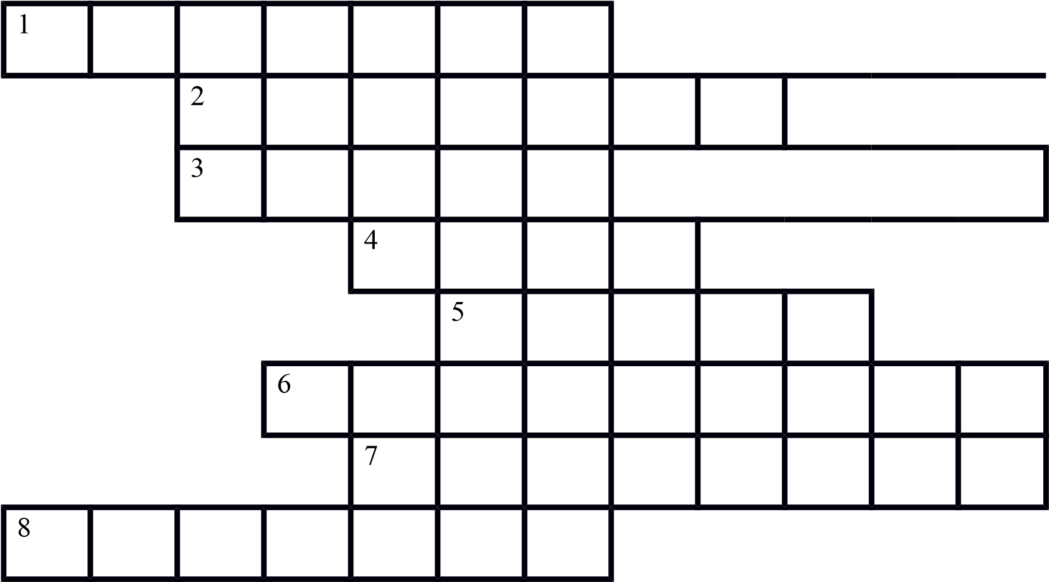
  - Сидит девица в темнице, а коса на улице.
  - «Яблоко любви», - так во Франции называют этот овощ.
  - Если лук от 7 недуг, то этот овощ от 99 болезней.
  - Овощ, который в русской сказке «тянут – потянут, а вытянуть не могут».
  - Бобовое растение.
  - Не любит света, боится холода и носит «мундир».
  - Вид зелени, которая бывает простой и кучерявой.
  - Сто одежек и все без застежек. Бывает белокочанная, цветная, брюссельская.

ПРОМЕЖУТОЧНЫЙ КОНТРОЛЬ «ТЕХНОЛОГИЯ»
5 класс
1. По способу приготовления бутерброды могут быть:
- простые, сложные, закрытые;
- комбинированные, слоистые;
- всякие.
2. Пищевая ценность продуктов измеряется в:
1. граммах, килограммах;
2. килокалориях;
3. миллилитрах.
3. Пищевые отравления - это заболевания:
1. вызванные потреблением недоброкачественной пищи;
2. химическими токсическими веществами;
- нет правильного ответа.
- К чему относится нож:
- к столовым приборам;
- к столовой посуде;
- к столовому инвентарю.
5. Из какао бобов готовят напиток:
- кофе;
- чай;
- какао.
6. К кофейной посуде относятся:
1. кофейник, молочник;
2. чайник, вазы для фруктов;
3. тарелка и ложка.
7. В состав пищи человека входят продукты:
- животного происхождения;
- растительного и животного происхождения;
- растительного происхождения.
8. Как нужно передавать ножи и вилки друг другу:
- ручкой к себе;
- ручкой вперед;
- каким-то другим способом.
9.При сервировке стола ложку кладут:
- перед тарелкой;
- слева от тарелки;
- справа от тарелки.
10. В чем заключается первичная обработка овощей:
- сортировка и измельчение;
- мойка, чистка, измельчение;
- сортировка, мойка, чистка, измельчение.
11. Какие волокна относятся к волокнам растительного происхождения?
- а) шелк;
- б) хлопок
- в) шерсть;
4. г) лен.
12. Нить основы в ткани можно определить?
- а) по степени растяжения;
- б) по степени скручивания;
- в) по цвету;
- г) по кромке.
13. Пассерование – это:
- обжаривание продукта в большом количестве жира;
- обжаривание продукта в малом количестве жира;
- варка продукта;
- варка продукта на водяной бане.
14. Способы варки яиц.
- вкрутую;
- в жидкую;
- в «мешочек»;
- всмятку.
15. Срок хранения не заправленного салата в холодильнике.
- 6 часов;
- 12 часов;
- 18 часов;
- 24 часа;
16. Что такое гигроскопичность?
- способность волокон сохранять тепло;
- способность волокон удерживать пыль;
- способность волокон сжиматься;
- способность волокон впитывать влагу.
17. Лицевую сторону ткани можно определить:
- по яркости рисунка;
- по толщине ткани;
- по размерам нитей;
- по блеску.
18. При выполнении ручных работ нельзя:
- передавать ножницы кольцами вперед;
- класть иглы и булавки на стол;
- пользоваться наперстком;
4. шить на мягкой мебели.
19. Бланширование – это:
- варка продукта;
- варка продукта на пару;
- обжаривание продукта;
- быстрое обваривание или ошпаривание продукта.
20. Чтобы проверить качество яйца, его опускают в стакан водой, если яйцо свежее, то оно:
1. остается наверху, не тронет;
2. опустилось на дно стакана;
3. плавает чуть выше дна.
21. Срок хранения заправленного салата в холодильники:
- 6 часов;
- 12 часов;
- 18 часов;
- 24 часа.
22) Назовите название ручных швов.
1)
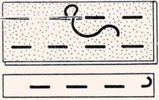
2)
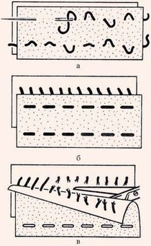
3)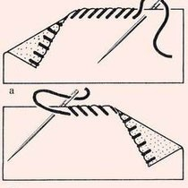
4)
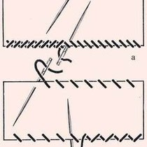

Годовая контрольная работа
Выберите один правильный ответ
- Зона в кухне, предназначенная только для приготовления пищи.
А. столовая
Б. рабочая
В. обеденная
Г. все ответы верны
- Установите соответствие между названием и графическим изображением размещения оборудования на кухне:
параллельное(двухрядное) П-образное
линейное (однорядное) угловое
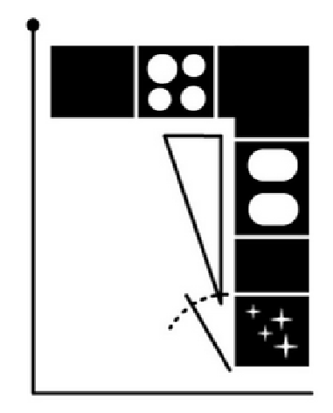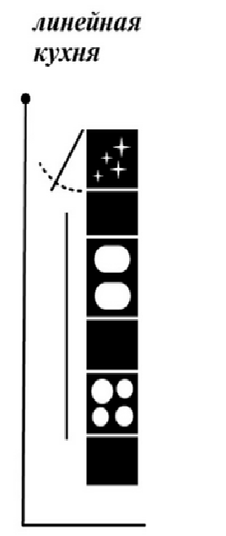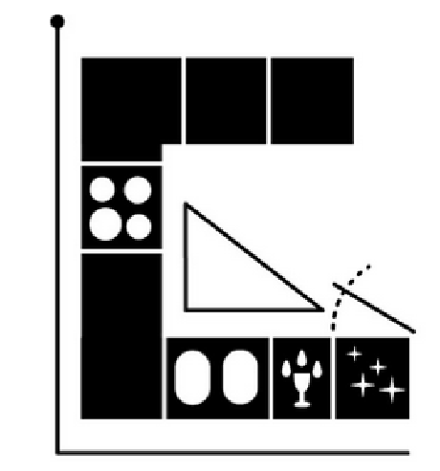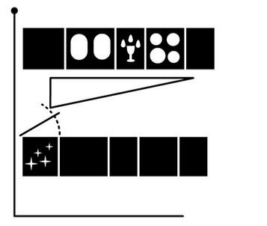
Выберите один правильный ответ
- Кулинария - это…
А. наука о рациональном питании
Б. искусство приготовления пищи
В. наука о сервировке стола
Г. продукты питания
4. Установите соответствие между видом варки яиц и временем их
приготовления
- Яйцо А. 8-10 мин. «всмятку»
- Яйцо «в Б. 2 мин. мешочек»
- Яйцо В. 4 - 5мин. «вкрутую»
Выберите все правильные ответы
- Что, из перечисленного, относится к кухонным принадлежностям.
А) разделочная доска
Б) холодильник
В) миксер
Г) нож
Д) посудомоечная машина
Г) все ответы
Выберите все правильные ответы
- К волокнам растительного происхождения относятся:
А.лён
Б.шёлк В.хлопок шерсть
Выберите один правильный ответ
- Процесс получения ткани из ниток путём их переплетения называется:
А.прядением
Б.ткачеством
В.отделкой
Г.Выберите все правильные ответы
- Выберите все известные способы определения нити основы:
А.при растяжении вдоль нити основы ткань растягивается меньше
Б.при растяжении вдоль нити основы ткань растягивается больше
В.нить основы проходит поперек кромки
Г.нить основы проходит вдоль кромки
Д.по звуку - нить основа звучит звонче
Е.по звуку - нить основа звучит глуше
Ж.нить основы – толстая, пушистая, неровная
З.нить основы – тонкая, гладкая, ровная Выберите один правильный ответ
- Укажите, где изображена рабочая одежда.

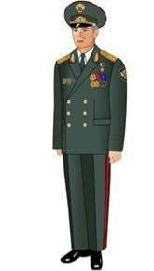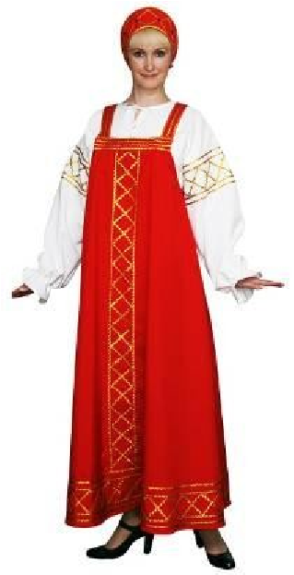
- Установите соответствие между термином влажно-тепловой обработки и содержанием работы:
Термин
Содержание работы
1.Приутюжить А. Разложить припуски шва на две стороны и закрепить их в таком положении.
- Заутюжить Б. Уменьшить толщину шва или края детали.
- Разутюжить. В. Уложить припуски
шва на одну сторону и закрепить их в таком положении
Выберите один правильный ответ
- Какая конструктивная линия фигуры обозначена на рисунке № 2.
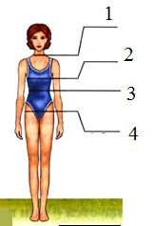
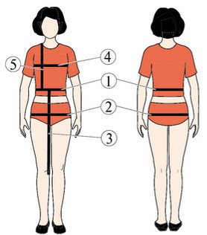
линия талии линия груди линия бедер линия шеи Напишите правильный ответ
- Какая мерка обозначенапод цифрой 2?
Напишите её название и условное обозначение.
Выберите все правильные ответы
- В бытовой швейной машине применяются следующие виды приводов
А.ручной
Б.гидравлический
В.ножной
Г.электрический
Д.пневматический
- Установите соответствие между деталью швейной машины и ее назначением:
Назначение детали
Деталь швейной
машины
1
. Прокалывает ткань,
проводит через неё нитку и
преобразует из верхней
нитки петлю
рейка продвижная
2
. Перемещает ткань
лапка
3
. Прижимает ткань к
игольной пластине
игла
Выберите один правильный ответ
- Какая деталь швейной машины изображена на рисунке?
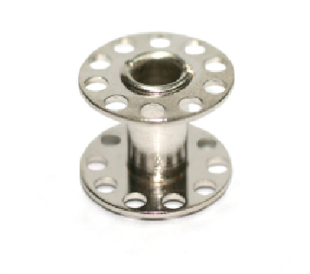
А) нитепритягиватель
Б) шпульный колпачок
В) шпулька
Г) челнок
- Установите соответствие между термином и его определением
- Стежок А. Последовательный ряд стежков
- Строчка
Б. Расстояние между
- ^{Шов} двумя проколами иглы
В. Место соединения двух и более деталей
Выберите один правильный ответ
- Представленные на рисунке швы относятся к:
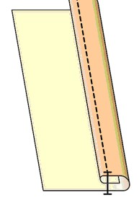
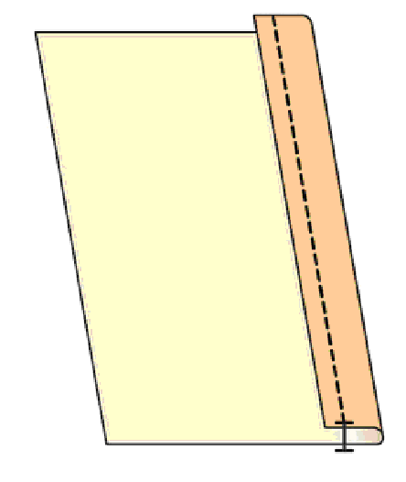
А) стачным
Б) обтачным
В) краевым
Г) накладным
1. 2.
Напишите правильный ответ
- Написать название швов, представленных в вопросе №17.
- Установите правильную последовательность обработки фартука:
А.обработка нижнего и боковых срезов фартука
Б.соединение фартука с притачным поясом
В.раскрой
Г.обработка концов притачного пояса
Д.влажно-тепловая обработка фартука
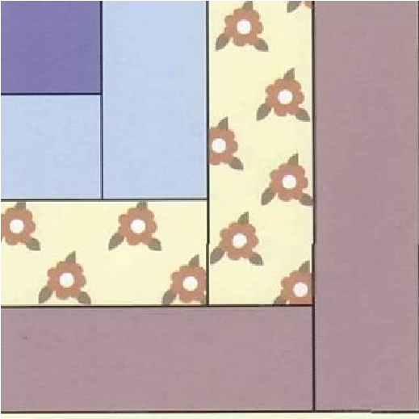
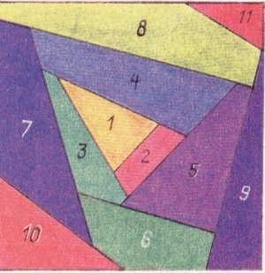
- Установите соответствие, между названием и изображением лоскутного узора:
А.колодец Б.ёлочка
В.спираль
Г.мельница 1 2
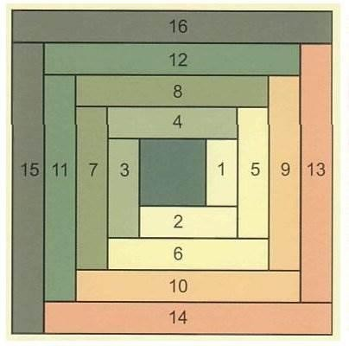
3 4
Ключ
№

вопроса
1
вариант
Максимальное
количество баллов
1

Б
1
2

1
– В; 2 – Г;
3
– А; 4 – Б.
4
3

Б
1

4
1-
Б, 2 – В,
3
-
А
3

